代理也叫委托者模式.
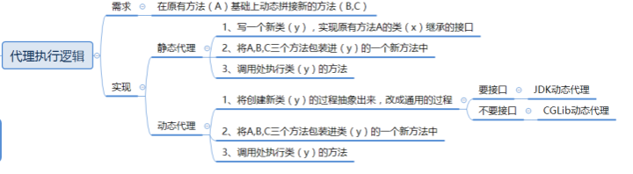
代理的作用:
为其他对象提供一种代理以控制对这个对象的访问。其实大多是用对已有类的方法,进行延伸和拓展,如在原来的eat后面添加新的eatFinish(),来拓展原方法的内容.

代理与中介者的差异:
1/代理模式是一对一，一个代理只能代表一个对象。中介者模式则是多对多，中介者的功能多样，客户也可以多个。
2/只能代理一方。如果PB是A的代理，那么C可以通过PB访问A，但是A不能通过PB访问B。对于中介者模式而言，A可以通过中介访问B，B也可以通过中介访问A。

静态代理:
相对比较简单.新建代理类,继承需要代理的类(或委托类),重写那个需要拓展的方法.OK
为了能代理某一种类型的委托类,可以对委托类们提取接口,把需要的拓展方法抽象出来,代理类实现这个方法.
动态代理:(对传入的方法,都添加一样的处理,比如每个方法都在执行完后,都添加个打印什么的)
用java的jdk,需要用到InvocationHandler(调用处理器)和proxy(动态代理类)
1/对需要代理类(或委托类)需要拓展的方法进行提取,抽象出接口A.
2/新建处理类继承自InvocationHandler.实现invoke方法,这个方法内就是给特定方法拓展逻辑的区域.
3/用proxy.newProxyInstance(A的构造方法,A的接口,自己建的InvocationHandler)来新建一个基于A接口的B对象,此时已经完成了动态代理,调用那个B的方法,就是已经拓展后的方法了.

注意:
1/ 报 com.sun.proxy.$Proxy0 cannot be cast to ** 的错误
原因:这是由于newProxyInstance时,第二个参数不全是接口,包含了类导致的.代理类,必须是对接口产生代理,类不行.
2/ 在InvocationHandler的invoke里死循环的问题
原因:使用了invoke的第一个参数作为方法的对象了.
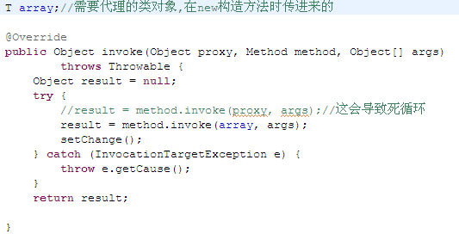
3/关于报”$Proxy0 cannot be cast to XXX”
原因:

备注:
Proxy.newProxyInstance方法会做如下几件事：
1，根据传入的第二个参数interfaces动态生成一个类，实现interfaces中的接口，该例中即BusinessProcessor接口的processBusiness方法。并且继承了Proxy类，重写了hashcode,toString,equals等三个方法。具体实现可参看 ProxyGenerator.generateProxyClass(...); 该例中生成了$Proxy0类
2，通过传入的第一个参数classloder将刚生成的类加载到jvm中。即将$Proxy0类load
3，利用第三个参数，调用$Proxy0的$Proxy0(InvocationHandler)构造函数 创建$Proxy0的对象，并且用interfaces参数遍历其所有接口的方法，并生成Method对象初始化对象的几个Method成员变量
4，将$Proxy0的实例返回给客户端。

invocationHandler的invoke方法:
Object invoke(Object proxy, Method method, Object[] args) throws Throwable
参数:proxy参数传递的即是代理类的实例,即动态生成的$Proxy0的实例,基本上用不到.

